Pressmeddelande 5 februari 2010

InVest inleder samarbete med bygghemma.se
Det är nu klart att InVest Energi & Miljö och Bygghemma.se inleder ett samarbete som gör bygghemma till en unik försäljningskanal mot konsument av InVest Energi & Miljös sortiment på internet.

- 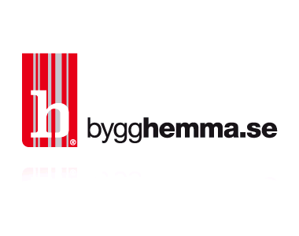Det här är en perfekt kombination med två företag som har ett gemensamt mål att erbjuda konsumenten attraktiva och prisvärda energibesparande produkter. Bygghemma.se är det bästa och snabbast växande byggvaruhuset på nätet tillsammans med oss som distributör har vi ett fantastiskt upplägg för våra kunder, säger Philip Gustafsson affärsområdeschef på InVest.

Samarbetet innebär att InVest Energi & Miljö inte kommer ha någon direktförsäljning till konsument utan enbart till återförsäljare. All InVests direktförsäljning på internet till konsument kommer att ske genom www.bygghemma.se och lokalt kommer försäljningen att ske genom InVest befintliga återförsäljare. Hemsidan www.investliving.se och www.investliving.com blir inom kort en renodlad informationssida för konsument och återförsäljare.

För mer information om samarbetet kontakta:
Philip Gustafsson Anders Falk
Affärsområdeschef Inköpschef
InVest Energi & Miljö bygghemma.se
Tel: 08-522 168 51 Tel: 0491-45 45 98
philip.gustafsson@investliving.se anders.falk@bygghemma.se
www.investliving.com www.bygghemma.se
InVest Energi &Miljö – En del i Trendimport Gruppen. Trendimport Gruppen (www.trendimport.se) är ett lönsamt bolag som omsatte ca 115 miljoner SEK 2009. Idag kan du hitta InVest varumärke i Sverige, Norge, Danmark genom egna kontor och genom agent i Finland och UK.
Bygghemma –byggvaruhuset på nätet!
Bygghemma.se är Sveriges snabbast växande byggvaruhus på nätet. Bolaget startade sin verksamhet 2006 och beräknas omsätta ca 200 miljoner 2010. Bygghemma.se gör det enkelt att handla byggvaror för dagens e-konsumenter och företag. Konceptet att handla hemma och få varorna hemlevererade har även inom byggvaror visat sig vara ett framgångsrikt koncept.

